海关外语系工作简报
2020-2021学年第一学期第2期
上海海关学院海关外语系 2020年9月9日
海关外语系党支部组织开展“坚持政治建关 强化政治机关意识教育”专题学习和测试工作
海关外语系党支部按照学校《关于组织开展“坚持政治建关 强化政治机关意识教育”专题学习效果测试的通知》（关院党办〔2020〕3号）文件通知要求，组织我支部全体党员与8月14日至9月7日开展专题学习和考试工作。
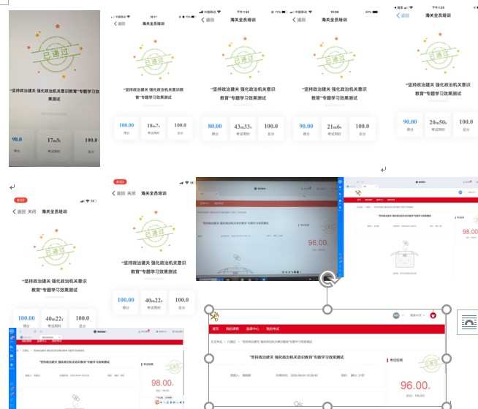
海关外语系党支部专题学习活动分两个阶段，8月14日至8月30日根据党办要求全体党员开展自学工作，并在钉钉平台开展模拟练习测试。9月1日至7日开展测试工作，截止9月7日晚全体党员均完成学习和考试工作。

